**INDICADORES MÍNIMOS DE GESTIÓN DEL REGISTRO DE GENERADORES DE RESIDUOS PELIGROSOS EN JURISDICCIÓN DE CORPAMAG**

**Periodo de Balance 2023**

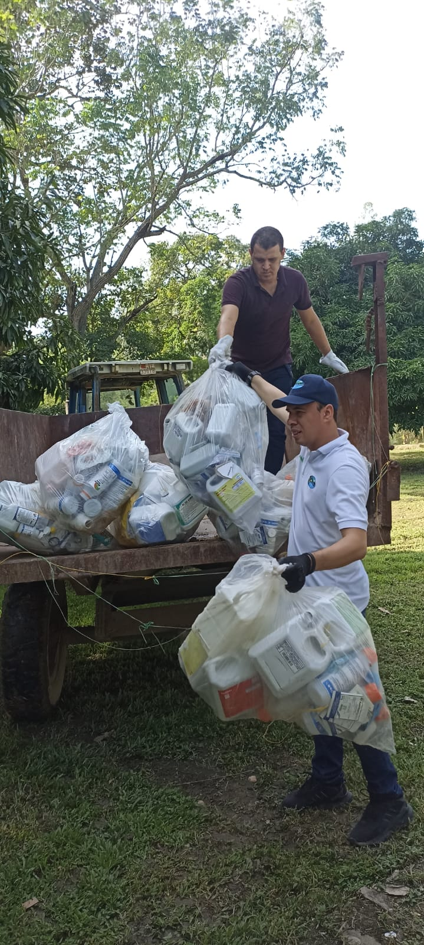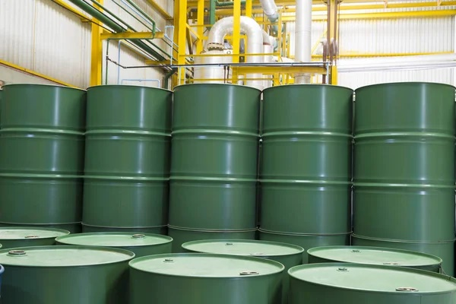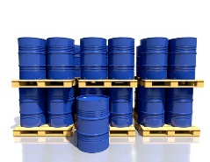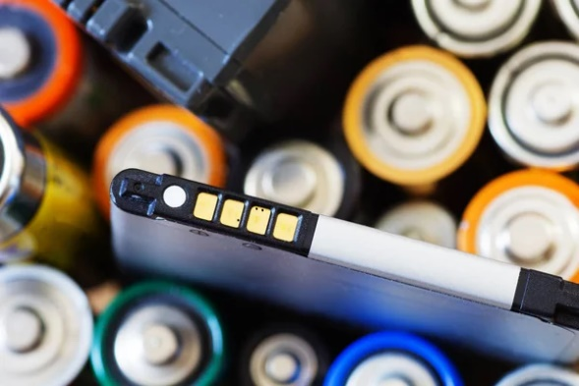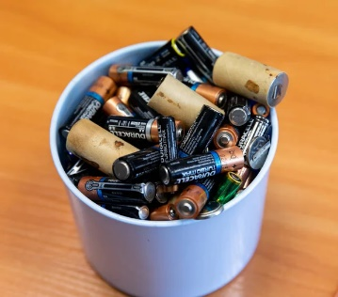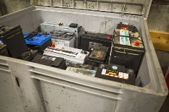

Tabla de contenido

1. Introducción 4

1.1. Departamento del Magdalena 4

1.2. ¿Qué son los Residuos Peligrosos – RESPEL? 5

2. Gestión de los Residuos Peligrosos 6

2.1. Almacenamiento. 6

2.2 Aprovechamiento y/o valorización. 7

2.3 Tratamiento. 8

2.4 Disposición final. 10

3. Resultados sobre el reporte de gestión de RESPEL mostrado en el Registro de Generadores en jurisdicción del departamento del Magdalena 11

3.1. Generación de Residuos Peligrosos por Municipio 11

3.2. Generación de Residuos Peligrosos por Corriente o Tipo de Residuos 12

3.3. Generación por Actividad Productiva 14

3.4. Cantidad anual de residuos o desechos peligrosos manejados por el generador o a través de terceros por actividad económica CIIU. 16

3.4.1. Almacenamiento 18

3.4.2. Aprovechamiento 20

3.4.3. Tratamiento 22

3.4.4. Disposición Final 24

4. Conclusiones 26

Listado de Tablas

Tabla 1. Tipos de Tratamientos establecidos en el Registro de Generadores de RESPEL. 8

Tabla 2. Generación de RESPEL por municipio, 2023. 11

Tabla 3. Generación de RESPEL por corriente de residuos, 2023. 12

Tabla 4. Generación de RESPEL por Actividad Productiva CIIU, 2023. 14

Tabla 5. Almacenamiento, Aprovechamiento, Tratamiento y Disposición Final por el generador o a través de un tercero por Actividad Productiva CIIU, 2023. 16

Tabla 6. Almacenamiento por el generador o a través de un tercero por Actividad Productiva CIIU 4.0. A.C., 2023. 18

Tabla 7. Aprovechamiento por el generador o a través de un tercero por Actividad Productiva CIIU 4.0. A.C., 2023. 20

Tabla 8. Tratamiento por el generador o a través de un tercero por Actividad Productiva CIIU 4.0. A.C., 2023. 22

Tabla 9. Disposición final por el generador o a través de un tercero por Actividad Productiva CIIU 4.0. A.C., 2023 24

Listado de Figuras

Figura 1. Almacenamiento de residuos o desechos peligrosos. 6

Figura 2. Almacenamiento de residuos o desechos peligrosos. 6

Figura 3. Aprovechamiento y/o valorización de residuos o desechos peligrosos. 7

Figura 4. Tratamiento de residuos o desechos peligrosos. 8

Figura 5. Tratamiento de residuos o desechos peligrosos 9

Figura 6. Disposición de residuos o desechos peligrosos en celda de Seguridad. 10

Figura 7. Celda de Seguridad para residuos o desechos peligrosos. 10

Figura 8. Municipios generadores de Residuos Peligrosos en el departamento del Magdalena, 2023. 11

Figura 9. Principales corrientes de generación de residuos peligrosos, 2023. 13

Figura 10. Principales Actividades Económicas – CIIU de generación de residuos peligrosos, 2023. 15

Figura 11. Principales actividades CIIU que realizaron almacenamiento de residuos peligrosos durante el año 2023. 19

Figura 12. Principales actividades CIIU que realizaron aprovechamiento de residuos peligrosos durante el año 2023. 21

Figura 13. Principales actividades CIIU que realizaron tratamiento de residuos peligrosos durante el año 2023 23

Figura 14. Principales actividades CIIU que realizaron disposición final de residuos peligrosos durante el año 2023 25

# **Introducción**

La gestión integral es una herramienta que permite el manejo apropiado de residuos peligrosos generados en el marco de la realización de actividades productivas o de la prestación de un servicio, del mismo modo puede garantizar los procesos de aprovechamiento, valorización y/o disposición final de este tipo de residuos cuando se realiza conforme a los lineamientos normativos vigentes. En este contexto, todas las personas, naturales o jurídicas, públicas o privadas, que desarrollen cualquier tipo de actividad que genere residuos o desechos peligrosos, están obligadas a solicitar inscripción en el Registro de Generadores de Residuos o Desechos Peligrosos.

Conforme a lo indicado en la Resolución 1362 de 2007, el Registro de Generadores de Residuos o Desechos Peligrosos, es un instrumento de captura de información, con la finalidad de contar con información normalizada, homogénea y sistemática sobre la generación y manejo de residuos o desechos peligrosos originados por las diferentes actividades productivas y sectoriales del país.

La CORPORACIÓN AUTÓNOMA REGIONAL DEL MAGDALENA – CORPAMAG, en ejercicio de sus funciones, realiza el seguimiento y validación de la información reportada por los usuarios inscritos en el aplicativo web correspondiente al Registro de Generadores de Residuos o Desechos peligrosos – RESPEL en jurisdicción del departamento del Magdalena. Una vez los usuarios registrados han diligenciado la información en el registro, la Autoridad Ambiental deberá garantizar, a través de su sitio Web, la siguiente información consolidada en el área de su jurisdicción: a) Cantidad anual de residuos o desechos peligrosos generados por actividad productiva, municipio o por departamento; b) Cantidad anual de residuos o desechos peligrosos generados por corriente o tipo de residuos; c) Cantidad anual y tipo de residuos o desechos peligrosos almacenados, aprovechados, tratados y dispuestos por el generador o a través de receptores; d) Otros indicadores que considere relevantes.

Por lo anterior, la CORPORACIÓN AUTÓNOMA REGIONAL DEL MAGDALENA – CORPAMAG presenta el siguiente documento, en donde se reporta la información sobre la gestión integral de residuos peligrosos en la jurisdicción del departamento del Magdalena y zona rural del Distrito de Santa Marta, con respecto al periodo de balance año 2023.

## **Departamento del Magdalena**

El departamento del Magdalena está ubicado al noreste del país en la región Caribe. Limita al norte con el mar Caribe, al este con el departamento de La Guajira, al sureste con el departamento de Cesar, al sur y oeste con el Río Magdalena, que lo separa de los departamentos del Atlántico y Bolívar.

La jurisdicción terrestre de CORPAMAG comprende el territorio del Departamento del Magdalena, conformado por 29 municipios y un Distrito Especial, no obstante, se excluyen de dicha jurisdicción el área demarcada por el perímetro urbano del Distrito de Santa Marta, competencia del Departamento Administrativo de Sostenibilidad Ambiental – DADSA y las Áreas Protegidas bajo jurisdicción de Parques Naturales Nacionales – PNN. Asimismo, la jurisdicción marina de CORPAMAG comprende doce millas náuticas mar adentro de la línea de costa, limitando con los departamentos de La Guajira y del Atlántico

Entre las actividades económicas más representativas del departamento, se destaca la agricultura, ganadería, sector turístico y portuario. Los principales productos cultivados son el banano, la palma, arroz, café, algunos frutales, entre otros. La ganadería es extensiva y tiene propósitos de cría, ceba y levante. La pesca se practica en las ciénagas y el mar. El turismo se concentra en Santa Marta y el Parque Tayrona, mientras que el comercio se centra en el Distrito de Santa Marta.

## **¿Qué son los Residuos Peligrosos – RESPEL?**

Conforme al Decreto 1076 de 2015, un residuo peligroso es aquel residuo o desecho que, por sus características **corrosivas, reactivas, explosivas, tóxicas, inflamables, infecciosas o radioactivas,** puede causar riesgos, daños o efectos no deseados, directos e indirectos, a la salud humana y al ambiente. Así mismo, se considerará residuo peligroso los empaques, envases y embalajes que estuvieron en contacto con ellos.

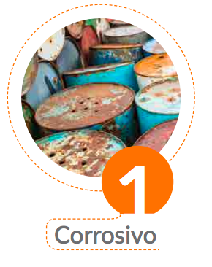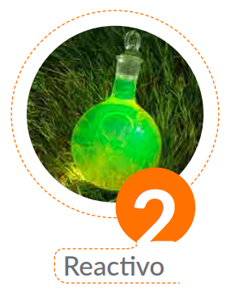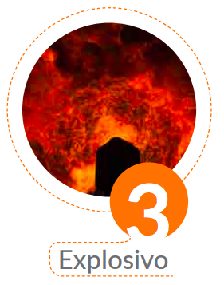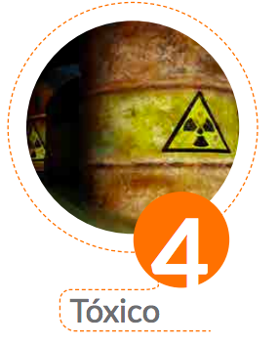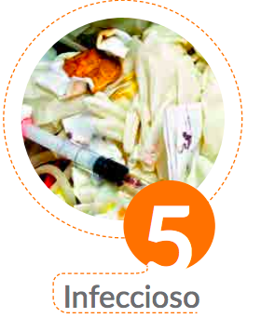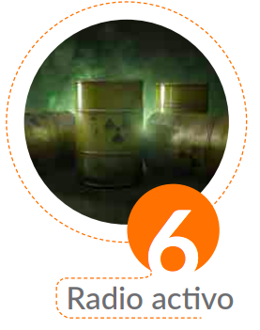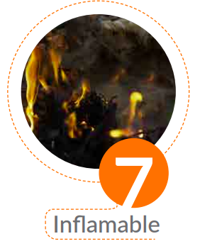

De igual forma, también se considera un residuo peligroso aquel que se encuentre incluido en el listado de los anexos I y II establecidos en el Artículo 2.2.6.2.3.6 del Decreto 1076 de 2015:

* El anexo I corresponde a los RESPEL clasificados por **procesos o actividades en corrientes de la Y1 a Y45.**
* El anexo II corresponde a la lista A de RESPEL clasificados por **corrientes de residuos.**

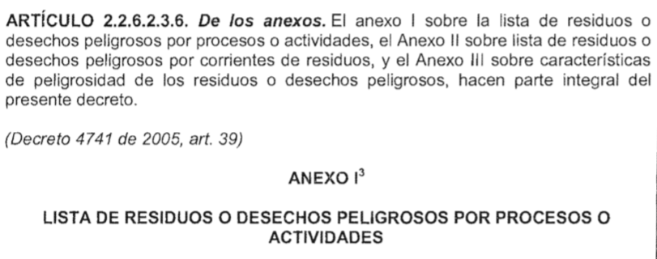 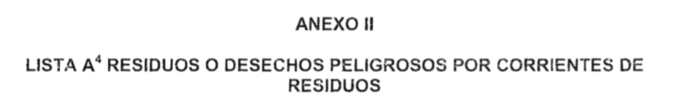

# **Gestión de los Residuos Peligrosos**

La gestión integral de residuos peligrosos se entiende como el conjunto articulado de acciones de política, normativas, operativas, financieras, de planeación, administrativas, sociales, educativas, de evaluación, seguimiento y monitoreo desde la prevención de la generación hasta la disposición final de los residuos o desechos peligrosos.

Lo anterior, con la finalidad de lograr beneficios ambientales, la optimización económica de su manejo y su aceptación social, respondiendo a las necesidades y circunstancias de cada localidad o región.

La gestión de RESPEL incluye las siguientes etapas: almacenamiento, aprovechamiento y/o valorización, tratamiento y disposición final.

* 1. **Almacenamiento**. Es el depósito temporal de residuos o desechos peligrosos en un espacio físico definido y por un tiempo determinado con carácter previo a su aprovechamiento y/o valorización, tratamiento y/o disposición final.

Figura 1. Almacenamiento de residuos o desechos peligrosos.

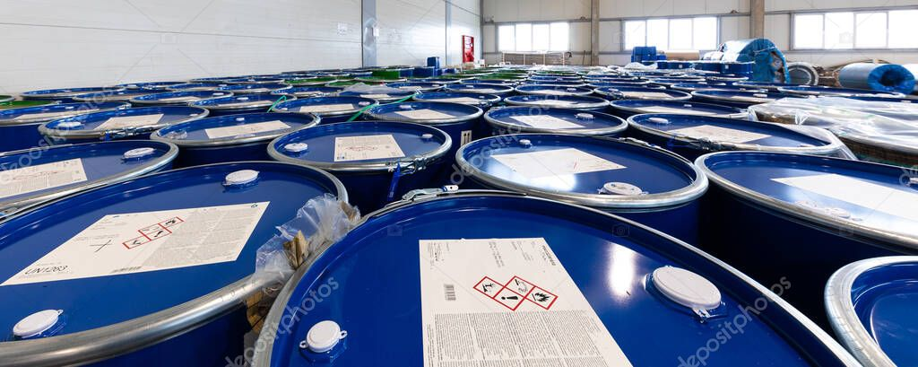

Figura 2. Almacenamiento de residuos o desechos peligrosos.

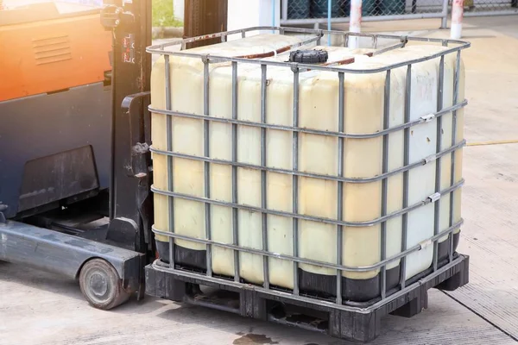

* 1. **Aprovechamiento y/o valorización.** Es el proceso de recuperar el valor remanente o el poder calorífico de los materiales que componen los residuos o desechos peligrosos, por medio de la recuperación, el reciclado o la regeneración.

Figura 3. Aprovechamiento y/o valorización de residuos o desechos peligrosos.

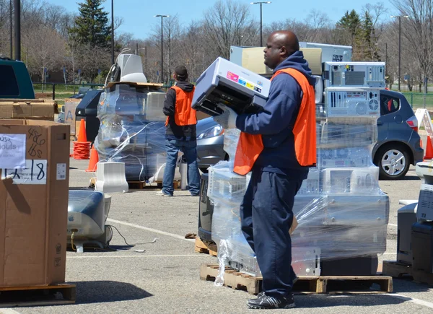

* 1. **Tratamiento.**Es el conjunto de operaciones, procesos o técnicas mediante los cuales se modifican las características de los residuos o desechos peligrosos, teniendo en cuenta el riesgo y grado de peligrosidad de los mismos, para incrementar sus posibilidades de aprovechamiento y/o valorización o para minimizar los riesgos para la salud humana y el ambiente.

La siguiente tabla describe los diferentes tipos de tratamientos, una breve explicación y ejemplos.

Tabla 1. Tipos de Tratamientos establecidos en el Registro de Generadores de RESPEL.

| **Tipo de Tratamiento** | **Principio** | **Ejemplos** |
| --- | --- | --- |
| Biológico | Consiste en la descomposición de contaminantes por acción de un conjunto de microorganismos. | Lodos activados, lagunas de aireación, lagunas de estabilización, esparcimiento en suelo, digestores anaerobios, fermentación mesofílica o biorremediación. |
| Físico-químico | Involucra tanto los procesos físicos como los químicos mediante los cuales se modifican las propiedades físicas o químicas de un residuo. | Separación, filtración, mezcla, ósmosis, estabilización, detoxificación, reducción, solidificación, oxidación, decantación, homogenización, precipitación, neutralización, evaporación, secado, desinfección o esterilización por medios químicos. |
| Térmico por incineración, por autoclave, microondas o pirólisis | Emplea altas temperaturas como principal mecanismo para la destrucción del contaminante, eliminación o reducción sustancial de la característica de peligrosidad. | Incineración, pirolisis, gasificación o autoclave. |

***Fuente:*** *Informe Nacional de residuos o desechos peligrosos en Colombia – IDEAM, 2022.*

Figura 4. Tratamiento de residuos o desechos peligrosos.

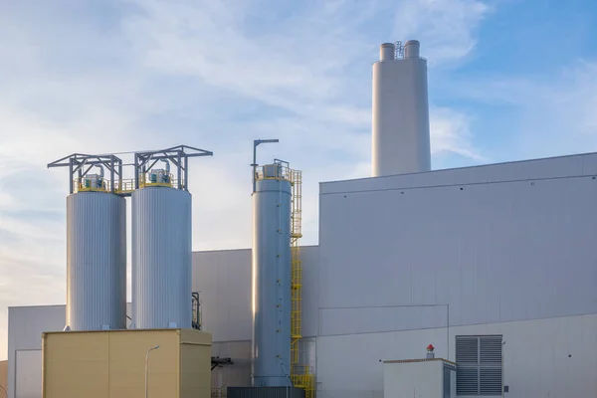

Figura 5. Tratamiento de residuos o desechos peligrosos

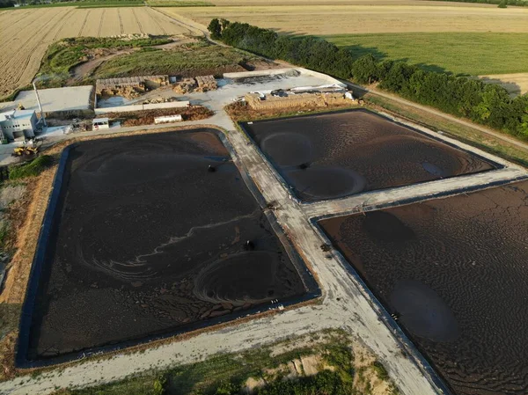

* 1. **Disposición final.** Es el proceso de aislar y confinar los residuos o desechos peligrosos, en especial los no aprovechables, en lugares especialmente seleccionados, diseñados y debidamente autorizados, para evitar la contaminación y los daños o riesgos a la salud humana y al ambiente.

Figura 6. Disposición de residuos o desechos peligrosos en celda de Seguridad.

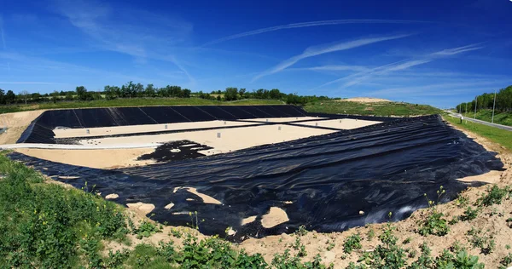

Figura 7. Celda de Seguridad para residuos o desechos peligrosos.

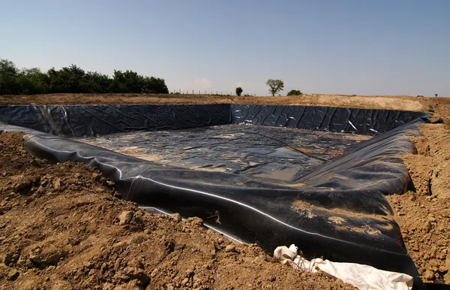

# **Resultados sobre el reporte de gestión de RESPEL mostrado en el Registro de Generadores en jurisdicción del departamento del Magdalena**

Se relaciona a continuación números de establecimientos inscritos por año.

|  |  |  |  |  |  |
| --- | --- | --- | --- | --- | --- |
| **Año 2005** | **1** | **Año 2011** | 11 | **Año 2017** | 26 |
| **Año 2006** | 0 | **Año 2012** | 6 | **Año 2018** | 30 |
| **Año 2007** | 0 | **Año 2013** | 11 | **Año 2019** | 16 |
| **Año 2008** | 3 | **Año 2014** | 62 | **Año 2020** | 13 |
| **Año 2009** | 35 | **Año 2015** | 27 | **Año 2021** | 19 |
| **Año 2010** | 34 | **Año 2016** | 41 | **Año 2022** | 19 |
| **Año 2023** | 20 |  |  |  |  |

Con la información que los usuarios reportan a través del aplicativo web del IDEAM, se obtiene información sobre la generación y manejo de residuos peligrosos en la jurisdicción de CORPAMAG, la cual se presenta a continuación:

## **Generación de Residuos Peligrosos por Municipio**

Al analizar la información reportada en la plataforma, es posible identificar el número de municipios que, dentro de sus jurisdicciones, se encuentran establecimientos que generan residuos peligrosos y reportaron la información correspondiente a la vigencia 2023. Dentro del departamento del Magdalena, se reportó información en 13 municipios, los cuales se muestran en la tabla No. 2. El municipio con mayor generación corresponde a Ciénaga, seguido de Santa Marta, Sitionuevo y Fundación. En la figura No. 8 se ilustra las cantidades de RESPEL (toneladas) generadas por cada municipio durante la vigencia 2023.

Tabla 2. Generación de RESPEL por municipio, 2023.

|  |  |  |  |
| --- | --- | --- | --- |
| **No** | **Municipio** | **Total (Kg)** | **Total (T)** |
| 1 | ARACATACA | 1.512,15 | 1,512 |
| 2 | ARIGUANI | 5.191,9 | 5,192 |
| 3 | CIENAGA | 101.764,6 | 101,765 |
| 4 | EL BANCO | 3.934,05 | 3,934 |
| 5 | EL RETEN | 163,27 | 0,163 |
| 6 | FUNDACION | 6.915,99 | 6,916 |
| 7 | GUAMAL | 4.495,11 | 4,495 |
| 8 | NUEVA GRANADA | 3.339,1 | 3,339 |
| 9 | SAN SEBASTIAN DE BUENAVISTA | 1.845,17 | 1,845 |
| 10 | SANTA ANA | 3.598,88 | 3,599 |
| 11 | SANTA BARBARA DE PINTO | 4.083 | 4,083 |
| 12 | SANTA MARTA | 75.299,1 | 75,299 |
| 13 | SITIONUEVO | 9.478,5 | 9,479 |
| **Total** | | **221.620,82** | **221,621** |

***Fuente:*** *Registro de generadores de RESPEL, 2023.*

Figura 8. Municipios generadores de Residuos Peligrosos en el departamento del Magdalena, 2023.

***Fuente:*** *Registro de generadores de RESPEL, 2023.*

## **Generación de Residuos Peligrosos por Corriente o Tipo de Residuos**

En la tabla 3 se relacionan las primeras 15 corrientes de residuos peligrosos clasificadas de mayor a menor generación en jurisdicción del departamento del Magdalena. En la figura 9 se relacionan las primeras 5 corrientes de residuos peligrosos clasificadas de mayor a menor generación en jurisdicción del departamento del Magdalena. Es preciso mencionar que, para efectos de análisis e interpretación, se consideraron equivalencias entre corrientes (tipo A y tipo Y) ya que corresponden a una descripción iguales o muy similares. Las equivalencias se tomaron en cuenta siguiendo los lineamientos establecidos por el IDEAM en conjunto con el Ministerio de Ambiente y Desarrollo Sostenible.

Tabla 3. Generación de RESPEL por corriente de residuos, 2023.

|  |  |  |  |
| --- | --- | --- | --- |
| **No** | **Corriente de Residuo o Desecho Peligroso** | **Total (Kg)** | **Total (T)** |
| 1 | Y1.2 - Desechos clínicos BIOSANITARIOS resultantes de la atención en salud en Hospitales, consultorios, clínicas y otros | 70.966,49 | 70,966 |
| 2 | Y9.4 - Mezclas o emulsiones líquidas de agua con hidrocarburo, con contenido de sólidos 3%) | 41.390 | 41,39 |
| 3 | A1120 - Lodos residuales, excluidos los fangos anódicos, de los sistemas de depuración electrolítica de las operaciones de refinación y extracción electrolítica del cobre. | 36.950 | 36,95 |
| 4 | Y18 - Residuos resultantes de las operaciones de eliminación de desechos industriales. | 25.815,2 | 25,815 |
| 5 | Y1.1 - Desechos clínicos ANATOMOPATOLÓGICOS resultantes de la atención en salud en Hospitales, consultorios, clínicas y otros | 10.492,2 | 10,492 |
| 6 | Y14 - Sustancias químicas de desecho, no identificadas o nuevas, resultantes de la investigación y el desarrollo o de las actividades de enseñanza y cuyos efectos en el ser humano o el medio ambiente no se conozcan. | 9.517 | 9,517 |
| 7 | A4060.4 - Mezclas o emulsiones líquidas de agua con hidrocarburo con contenido de sólidos 3%) | 9.414 | 9,414 |
| 8 | Y1.3 - Desechos clínicos CORTOPUNZANTES resultantes de la atención en salud en Hospitales, consultorios, clínicas y otros | 4.599,73 | 4,6 |
| 9 | Y3 - Desechos de medicamentos y productos farmacéuticos. | 4.585,14 | 4,585 |
| 10 | Y12 - Desechos resultantes de la producción, preparación y utilización de tintas, colorantes, pigmentos, pinturas, lacas o barnices. | 1.228,39 | 1,228 |
| 11 | A4140 - Desechos consistentes o que contienen productos químicos que no responden a las especificaciones o caducados correspondientes a las categorías del anexo I, y que muestran las características peligrosas del Anexo III. | 1.091,7 | 1,092 |
| 12 | Y6 - Desechos resultantes de la producción, la preparación y la utilización de disolventes orgánicos. | 1.065,8 | 1,066 |
| 13 | Y8.2 - Elementos o materiales contaminados con aceite lubricante usado (ej. EPP, estopas, trapos, filtros, cauchos, aserrín, plásticos, grasas minerales, tapas casing) | 785,54 | 0,786 |
| 14 | A3020.2 - Elementos o materiales contaminados con aceite lubricante usado (ej. EPP, estopas, trapos, filtros, cauchos, aserrín, plásticos, grasas minerales, tapas casing) | 628,29 | 0,628 |
| 15 | Y16 - Desechos resultantes de la producción, preparación y utilización de productos químicos y materiales para fines fotográficos. | 348,56 | 0,349 |

**Fuente:** Registro de generadores de RESPEL, 2023.

Figura 9. Principales corrientes de generación de residuos peligrosos, 2023.

***Fuente:*** *Registro de generadores de RESPEL, 2023.*

## **Generación por Actividad Productiva**

En la tabla 4 se relacionan las dieciséis (16) actividades productivas CIIU ordenadas de mayor a menor generación de residuos peligrosos durante el periodo de balance 2023. En la figura 10 es posible visualizar las primeras seis (6) actividades con sus respectivos códigos CIIU.

Tabla 4. Generación de RESPEL por Actividad Productiva CIIU, 2023.

|  |  |  |  |
| --- | --- | --- | --- |
| **No** | **Actividad Productiva CIIU 4.0 A.C.** | **Total (Kg)** | **Total (T)** |
| 1 | 4731 - Comercio al por menor de combustible para automotores | 51.037,5 | 51,038 |
| 2 | 8621 - Actividades de la práctica médica, sin internación | 48.920,64 | 48,921 |
| 3 | 8610 - Actividades de hospitales y clínicas, con internación | 43.988,26 | 43,988 |
| 4 | 5210 - Almacenamiento y depósito | 38794 | 38,794 |
| 5 | 2023 - Fabricación de jabones y detergentes, preparados para limpiar y pulir; perfumes y preparados de tocador | 18.102 | 18,102 |
| 6 | 1032 - Elaboración de aceites y grasas de origen vegetal refinados | 16.276 | 16,276 |
| 7 | 1081 - Elaboración de productos de panadería | 1.587,6 | 1,588 |
| 8 | 1031 - Extracción de aceites de origen vegetal crudos | 1.092,86 | 1,093 |
| 9 | 0126 - Cultivo de palma para aceite (palma africana) y otros frutos oleaginosos | 582,56 | 0,583 |
| 10 | 5011 - Transporte de pasajeros marítimo y de cabotaje | 505 | 0,505 |
| 11 | 4220 - Construcción de proyectos de servicio público | 471,4 | 0,471 |
| 12 | 2395 - Fabricación de artículos de hormigón, cemento y yeso | 148 | 0,148 |
| 13 | 1012 - Procesamiento y conservación de pescados, crustáceos y moluscos | 59 | 0,059 |
| 14 | 3512 - Transmisión de energía eléctrica | 31,5 | 0,032 |
| 15 | 8699 - Otras actividades de atención de la salud humana | 21,5 | 0,022 |
| 16 | 1011 - Procesamiento y conservación de carne y productos cárnicos | 3 | 0,003 |
| **Total** | | **221.620,82** | **221,623** |

***Fuente:*** *Registro de generadores de RESPEL, 2023.*

Figura 10. Principales Actividades Económicas – CIIU de generación de residuos peligrosos, 2023.



***Fuente:*** *Registro de generadores de RESPEL, 2023.*

## **Cantidad anual de residuos o desechos peligrosos manejados por el generador o a través de terceros por actividad económica CIIU.**

Teniendo en cuenta las diferentes actividades productivas identificadas en el Registro de Generadores de Residuos o Desechos Peligrosos – RESPEL, es posible establecer la relación de la cantidad de residuos peligrosos que fueron destinados a: almacenamiento, aprovechamiento, tratamiento y disposición final.

Tabla 5. Almacenamiento, Aprovechamiento, Tratamiento y Disposición Final por el generador o a través de un tercero por Actividad Productiva CIIU, 2023.

|  |  |  |  |  |
| --- | --- | --- | --- | --- |
| **Actividad Productiva CIIU 4.0 A.C.** | **Almacenamiento a 31 diciembre** | **Aprovechamiento** | **Tratamiento** | **Disposición Final** |
| 0126 - Cultivo de palma para aceite (palma africana) y otros frutos oleaginosos | 0 | 0 | 0 | 582,56 |
| 1011 - Procesamiento y conservación de carne y productos cárnicos | 8 | 0 | 0 | 0 |
| 1012 - Procesamiento y conservación de pescados, crustáceos y moluscos | 0 | 59 | 0 | 0 |
| 1031 - Extracción de aceites de origen vegetal crudos | 0 | 0 | 0 | 1.092,86 |
| 1032 - Elaboración de aceites y grasas de origen vegetal refinados | 0 | 0 | 0 | 16.276 |
| 1081 - Elaboración de productos de panadería | 0 | 95 | 671 | 821,6 |
| 2023 - Fabricación de jabones y detergentes, preparados para limpiar y pulir; perfumes y preparados de tocador | 0 | 0 | 0 | 18.102 |
| 2395 - Fabricación de artículos de hormigón, cemento y yeso | 0 | 0 | 0 | 148 |
| 3512 - Transmisión de energía eléctrica | 0 | 0 | 28 | 3,5 |
| 4220 - Construcción de proyectos de servicio público | 0 | 0 | 0 | 471,4 |
| 4731 - Comercio al por menor de combustible para automotores | 5 | 0 | 12.039 | 38.993,5 |
| 5011 - Transporte de pasajeros marítimo y de cabotaje | 0 | 0 | 0 | 505 |
| 5210 - Almacenamiento y depósito | 0 | 0 | 0 | 38.794 |
| 8610 - Actividades de hospitales y clínicas, con internación | 0 | 9,4 | 24.852,81 | 19.126,05 |
| 8621 - Actividades de la práctica médica, sin internación | 0 | 112 | 2.154,66 | 46.653,98 |
| 8699 - Otras actividades de atención de la salud humana | 0 | 0 | 21,5 | 0 |
| **TOTAL (kg)** | **13** | **275,4** | **39.766,97** | **181.570,45** |

***Fuente:*** *Registro de generadores de RESPEL, 2023.*

De acuerdo con la información suministrada por el aplicativo para el año 2023, es posible determinar lo siguiente:

* La tabla No. 5, muestra el total de kilogramos destinados al almacenamiento, aprovechamiento, tratamiento y/o disposición final de las diferentes actividades productivas CIIU 4.0. A.C en el año 2023, ya sea por el mismo generador o mediante un tercero.
* Conforme a lo reportado en el aplicativo, no se observan actividades productivas que realizan las 4 actividades identificadas (almacenamiento, aprovechamiento, tratamiento y disposición final). Por otra parte, se identifican las actividades de Procesamiento y conservación de carne y productos cárnicos (1011) y Comercio al por menor de combustible para automotores (4731), como las únicas que, a la fecha de 31 de diciembre de 2023, ya sea por medios propios o a través de terceros, realizaron el almacenamiento de pequeñas cantidades de residuos peligrosos generadas (8 y 5 Kg, respectivamente).
* Esta información es insumo para determinar la gestión de los residuos peligrosos de acuerdo con cada actividad productiva en el departamento.
* Como ejemplo, se toma la actividad productiva con código CIIU 8621 - *Actividades de la práctica médica* *sin internación*, de acuerdocon el reporte es posible afirmar que, de los residuos peligrosos generados en el marco de esta actividad, durante el año 2023 no se destinaron residuos peligrosos para el almacenamiento, se aprovecharon 112 Kg de residuos peligrosos, 2.154,66 kg fueron destinados a tratamiento y 46.653,98 kg fueron dispuestos.
* Teniendo en cuenta el total de residuos peligrosos generados en el año 2023 a lo largo y ancho del departamento del Magdalena, es posible determinar que, la mayor cantidad de RESPEL es destinada a la disposición final con un total de 181.570,45 Kg, ya sea por el mismo generador o mediante un tercero. Luego, se realiza el almacenamiento con un total de 39.766,97 Kg, seguido del aprovechamiento con 245,4 Kg y finalmente, se almacenan 13 Kg de residuos peligrosos.

## **Almacenamiento**

Tabla 6. Almacenamiento por el generador o a través de un tercero por Actividad Productiva CIIU 4.0. A.C., 2023.

|  |  |  |  |
| --- | --- | --- | --- |
| No | **Actividad Productiva CIIU 4.0 A.C.** | **Almacenamiento (Kg)** | **Almacenamiento (T)** |
| 1 | 1011 - Procesamiento y conservación de carne y productos cárnicos | 8 | 0,008 |
| 2 | 4731 - Comercio al por menor de combustible para automotores | 5 | 0,005 |
| **Total** | | **13** | **0,013** |

***Fuente:*** *Registro de generadores de RESPEL, 2023.*

Figura 11. Principales actividades CIIU que realizaron almacenamiento de residuos peligrosos durante el año 2023.

***Fuente:*** *Registro de generadores de RESPEL, 2023.*

**Nota:** Los valores en el gráfico corresponden a toneladas almacenadas.

## **Aprovechamiento**

Tabla 7. Aprovechamiento por el generador o a través de un tercero por Actividad Productiva CIIU 4.0. A.C., 2023.

|  |  |  |  |
| --- | --- | --- | --- |
| **No** | **Actividad Productiva CIIU 4.0 A.C.** | **Aprovechamiento (Kg)** | **Aprovechamiento (T)** |
| 1 | 1012 - Procesamiento y conservación de pescados, crustáceos y moluscos | 59 | 0,059 |
| 2 | 1081 - Elaboración de productos de panadería | 95 | 0,095 |
| 3 | 8610 - Actividades de hospitales y clínicas, con internación | 9,4 | 0,0094 |
| 4 | 8621 - Actividades de la práctica médica, sin internación | 112 | 0,112 |
| **TOTAL (kg)** | | **275,40** | **0,2754** |

***Fuente:*** *Registro de generadores de RESPEL, 2023.*

Figura 12. Principales actividades CIIU que realizaron aprovechamiento de residuos peligrosos durante el año 2023.

***Fuente:*** *Registro de generadores de RESPEL, 2023.*

**Nota:** Los valores en el gráfico corresponden a toneladas aprovechadas.

## **Tratamiento**

Tabla 8. Tratamiento por el generador o a través de un tercero por Actividad Productiva CIIU 4.0. A.C., 2023.

|  |  |  |  |
| --- | --- | --- | --- |
| **No** | **Actividad Productiva CIIU 4.0 A.C.** | **Tratamiento (Kg)** | **Tratamiento (T)** |
| 1 | 1081 - Elaboración de productos de panadería | 671 | 0,671 |
| 2 | 3512 - Transmisión de energía eléctrica | 28 | 0,028 |
| 3 | 4731 - Comercio al por menor de combustible para automotores | 12039 | 12,039 |
| 4 | 8610 - Actividades de hospitales y clínicas, con internación | 24852,81 | 24,85281 |
| 5 | 8621 - Actividades de la práctica médica, sin internación | 2154,66 | 2,15466 |
| 6 | 8699 - Otras actividades de atención de la salud humana | 21,5 | 0,0215 |
| **TOTAL** | | **39.766,97** | **39,76697** |

***Fuente:*** *Registro de generadores de RESPEL, 2023.*

Figura 13. Principales actividades CIIU que realizaron tratamiento de residuos peligrosos durante el año 2023

***Fuente:*** *Registro de generadores de RESPEL, 2023.*

**Nota:** Los valores en el gráfico corresponden a toneladas tratadas.

## **Disposición Final**

Tabla 9. Disposición final por el generador o a través de un tercero por Actividad Productiva CIIU 4.0. A.C., 2023

|  |  |  |  |
| --- | --- | --- | --- |
| No | **Actividad Productiva CIIU 4.0 A.C.** | **Disposición Final (Kg)** | **Disposición Final (T)** |
| 1 | 0126 - Cultivo de palma para aceite (palma africana) y otros frutos oleaginosos | 582,56 | 0,58256 |
| 2 | 1031 - Extracción de aceites de origen vegetal crudos | 1092,86 | 1,09286 |
| 3 | 1032 - Elaboración de aceites y grasas de origen vegetal refinados | 16276 | 16,276 |
| 4 | 1081 - Elaboración de productos de panadería | 821,6 | 0,8216 |
| 5 | 2023 - Fabricación de jabones y detergentes, preparados para limpiar y pulir; perfumes y preparados de tocador | 18102 | 18,102 |
| 6 | 2395 - Fabricación de artículos de hormigón, cemento y yeso | 148 | 0,148 |
| 7 | 3512 - Transmisión de energía eléctrica | 3,5 | 0,0035 |
| 8 | 4220 - Construcción de proyectos de servicio público | 471,4 | 0,4714 |
| 9 | 4731 - Comercio al por menor de combustible para automotores | 38993,5 | 38,9935 |
| 10 | 5011 - Transporte de pasajeros marítimo y de cabotaje | 505 | 0,505 |
| 11 | 5210 - Almacenamiento y depósito | 38794 | 38,794 |
| 12 | 8610 - Actividades de hospitales y clínicas, con internación | 19126,05 | 19,12605 |
| 13 | 8621 - Actividades de la práctica médica, sin internación | 46653,98 | 46,65398 |
| **TOTAL (kg)** | | **181.570,45** | **181,57045** |

***Fuente:*** *Registro de generadores de RESPEL, 2023.*

Figura 14. Principales actividades CIIU que realizaron disposición final de residuos peligrosos durante el año 2023

***Fuente:*** *Registro de generadores de RESPEL, 2023*

**Nota:** Los valores en el gráfico corresponden a toneladas dispuestas

# **Conclusiones**

Una vez analizada la información reportada en la plataforma web del Registro de Generadores de Residuos o Desechos Peligrosos para el año 2023, es posible determinar lo siguiente:

* Dentro del departamento del Magdalena, se reportó información en 13 municipios donde se generan residuos o desechos peligrosos de acuerdo con sus actividades agroindustriales y/o económicas.
* Los municipios con mayor generación de RESPEL corresponden a Ciénaga, seguido de Santa Marta, Sitionuevo y Fundación, debido a las principales actividades productivas en estos municipios, de las cuales se resaltan las siguientes: Comercio al por menor de combustible para automotores (4731), Actividades de la práctica médica sin internación (8621), Actividades de hospitales y clínicas con internación (8610), Almacenamiento y depósito (5210), Fabricación de jabones y detergentes, preparados para limpiar y pulir; perfumes y preparados de tocador (2023) y Elaboración de aceites y grasas de origen vegetal refinados (1032).
* Las principales corrientes de Residuos Peligrosos generadas en el departamento del Magdalena durante la vigencia 2023 corresponden a: Y1.2 “*Desechos clínicos BIOSANITARIOS resultantes de la atención en salud en Hospitales, consultorios, clínicas y otros*”, Y9.4 “*Mezclas o emulsiones líquidas de agua con hidrocarburo (con contenido de sólidos 3%)*”, A1120 “*Lodos residuales, excluidos los fangos anódicos, de los sistemas de depuración electrolítica de las operaciones de refinación y extracción electrolítica del cobre*”, Y18 “*Residuos resultantes de las operaciones de eliminación de desechos industriales*” y Y1.1 “*Desechos clínicos ANATOMOPATOLÓGICOS resultantes de la atención en salud en Hospitales, consultorios, clínicas y otros*”.
* Para el año 2023, las actividades productivas que realizaron almacenamiento corresponden a: 1011 “*Procesamiento y conservación de carne y productos cárnicos*” y 4731 “*Comercio al por menor de combustible para automotores*”.
* En cuanto al aprovechamiento, las actividades para el año 2023 fueron: 1012 “*Procesamiento y conservación de pescados, crustáceos y moluscos*”, 1081 “*Elaboración de productos de panadería*”, 8610 “*Actividades de hospitales y clínicas, con internación*” y 8621 “*Actividades de la práctica médica, sin internación*”.
* A su vez, las actividades productivas que llevaron a cabo algún tratamiento para el año 2023 fueron: 1081 “*Elaboración de productos de panadería*”, 3512 “*Transmisión de energía eléctrica*”, 4731 “*Comercio al por menor de combustible para automotores*”, 8610 “*Actividades de hospitales y clínicas, con internación*”, 8621 “*Actividades de la práctica médica, sin internación*” y 8699 “*Otras actividades de atención de la salud humana*”.
* Finalmente, las principales actividades productivas que durante el 2023 realizaron disposición final corresponden a: 8621 “*Actividades de la práctica médica, sin internación*”, 4731 “*Comercio al por menor de combustible para automotores*”, 5210 “*Almacenamiento y depósito*”, 8610 “*Actividades de hospitales y clínicas, con internación*” y 2023 “*Fabricación de jabones y detergentes, preparados para limpiar y pulir; perfumes y preparados de tocador*”.